Universidad Tecnológica de Panamá

Fundamentos de Electronica

Laboratorio #7

Transistor de Unión Bipolar (BJT)

10/6/20

Catherine Mc Kinnon (3-744-468); Javier Rangel (20-70-4313);

Arturo Sifontes (20-70-4090); Diana Mendez(1-747-1916);

Fernando Guiraud(8-945-692)

**Introducción**

Los transistores de unión bipolar BJT por sus siglas en inglés (Bipolar Junction Transistor), son dispositivos semiconductores de estado sólido que permiten controlar el paso de corriente o disminuir voltaje a través de sus terminales[1].

Un transistor de unión bipolar consiste en tres regiones semiconductoras dopadas: la región del emisor, la región de la base y la región del colector. Estas regiones son, respectivamente, tipo P, tipo N y tipo P en un PNP; y tipo N, tipo P, y tipo N en un transistor NPN. Cada región del semiconductor está conectada a un terminal, denominado emisor (E), base (B) o colector (C), según corresponda[2].

En el siguiente laboratorio analisaremos el funcionamiento del transistor BJT, como se comporta este en sus configuraciones mas basicas, con que otros componentes se puede comparar. Esta experiencia de laboratorio sera realizada mediante el software se simulacion de circuitos Multisim.

**Materiales**

(Estos materiales será componentes simulados en multisim)

* 1 transistor BJT 2N2222A
* 1 Resistencia 100Ω de ½ W
* 1 Resistencia 27kΩ
* 1 Fuente DC
* 1 multímetro
* 1 miliamperímetro Simpson
* 1 generador de Funciones
* Osciloscopio Tektronix
* Plantilla
* Cables de Conexión
* 4 lagartos

**Parte 1. Diodo Base Emisor / Diodo Colector Base**

1. Arme el circuito de la figura 1. Señal Senoidal de 100 Hz y 4Vp. Canales a 2V/div.

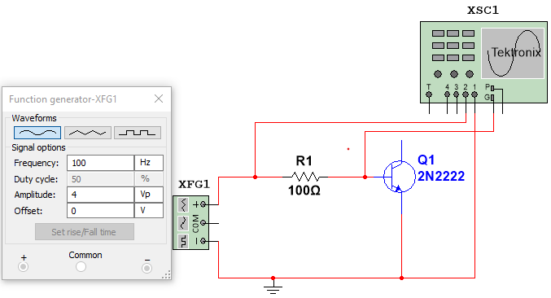

1. Ponga en el mismo eje las 2 señales del osciloscopio (invierta la señal 1 en las opciones.

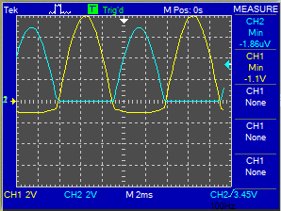

Señales de la figura #1

Al estar la referencia del osciloscopio en una posición distinta a la tierra del circuito, hace que la medición del transistor de encuentre inversa.

1. Toque el botón de canal 1. En las opciones que le salen en la pantalla toque invertir.

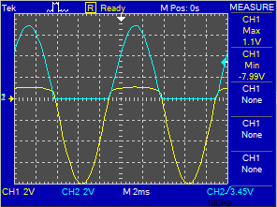

Al invertir la señal podemos ver que el transistor entre los terminales base emisor, se comporta como un diodo, en polarización directa podemos ver como este llega hasta su voltaje de saturación y después mantiene un voltaje fijo, solo que este en vez de ser de 0.7V o 0.3V como los diodos de Silicio y Germanio respectivamente, mientras que el voltaje de saturación de este transistor es de 1.1V.

1. Compare las señales que le salen con las del rectificador de media onda del lab 3

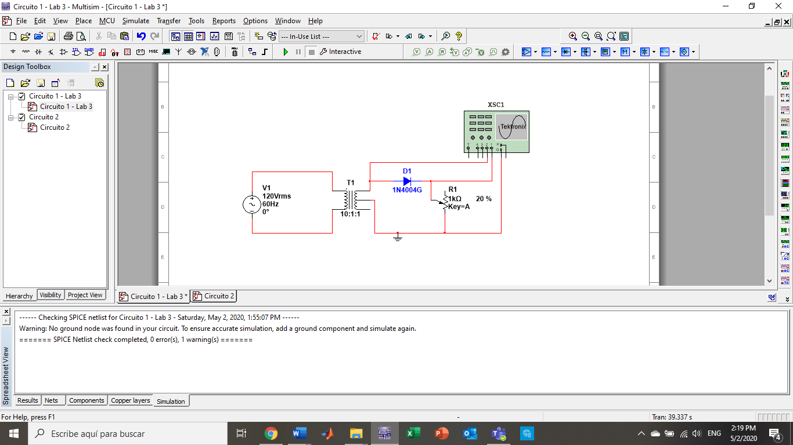

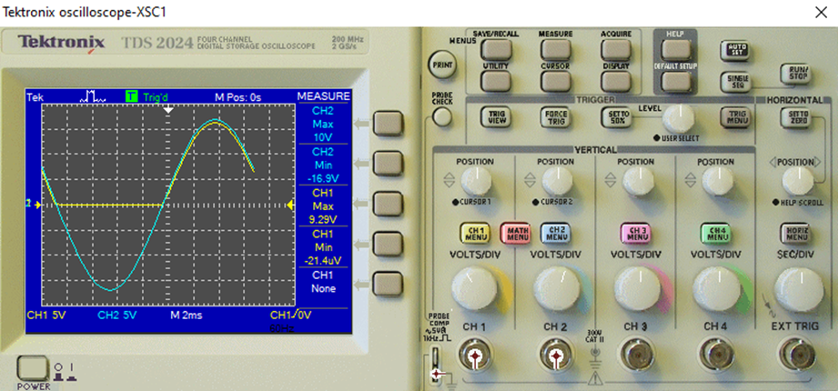

En el rectificador de media onda del laboratorio #3 pudimos ver como un diodo en polarización directa permite el flujo de corriente, mientras que en polarización inversa corta la señal, representando un circuito abierto, lo mismo ocurre en la señal que vemos en los terminales base emisor del transistor, solo que en esta, vemos la señal de antes y después del diodo con respecto a tierra, mientras que en la figura #1 del transistor, vemos el voltaje del diodo base emisor del transistor.

1. Ponga la gráfica en formato XY (1 canal en función del otro) en display.

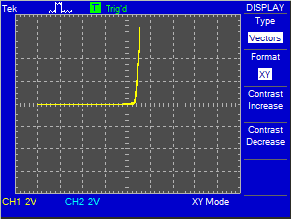

1. Comparé la gráfica con la curva característica del diodo del lab 1.

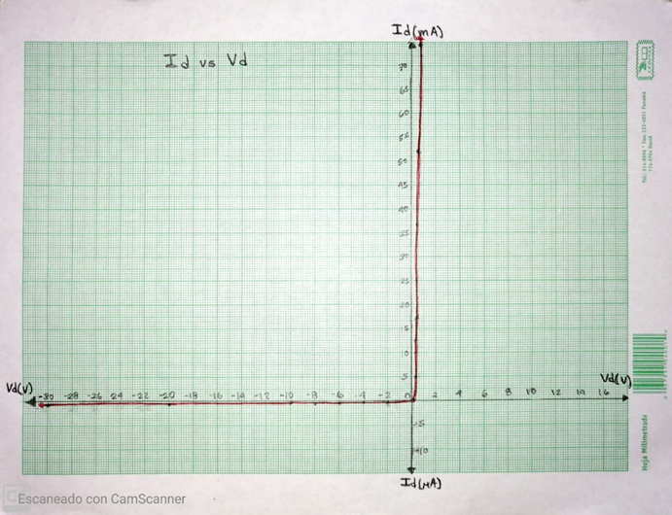

Las dos graficas son semejantes, por lo que podemos decir que los terminales base emisor de un transistor BJT se comportan como un diodo.

1. Arme el circuito de la figura 2. y repita los pasos del 2 al 6.

**Observaciones**

**Conclusiones**

**Referencias**

[1] CDMX Electrónica. 2020. Transistores De Unión Bipolar BJT; Conoce Su Funcionamiento. [online] Available at: <https://www.cdmxelectronica.com/transistores-bjt/> [Accessed 6 June 2020].

[2] Es.wikipedia.org. 2020. Transistor De Unión Bipolar. [online] Available at: <https://es.wikipedia.org/wiki/Transistor_de_uni%C3%B3n_bipolar> [Accessed 6 June 2020].